**Chemie**

Beschäftige dich mit den Metallen! LB.S.68-75)

Zähle 10 Metalle mit Namen und Symbol auf!

Notiere die vielfältigen Einsatzgebiete von Metallen!

Notiere von 4 Metallen deiner Wahl jeweils 6 Eigenschaften und 2 Verwendungsmöglichkeiten!

Notiere die gemeinsamen Eigenschaften aller Metalle!

Unterscheide zwischen edlen und unedlen Metallen! Erläutere die Begriffe und ordne Bsp. zu!

Unterscheide zwischen Leicht-und Schwermetallen! Erläutere die Begriffe und ordne Bsp. zu!

Löse im LB. S.73 die Aufgabe 1.!

Was sind Legierungen? Benenne Legierungen, gehe auf ihre Zusammensetzung und Verwendung ein!

Löse im LB.S.75 die Aufgaben 1-6!

Zusatz: Trage interessante Fakten zu Metallen in einer ansprechenden Form zusammen!

**Biologie**

Beschäftige dich intensiv mit den Insekten! LB.S44-59)

LB.S.45/1-4!

Beschreibe Atmung, Blutkreislauf, Nervensystem und die Lebensweise der Insekten!

Welche Rolle spielt das Chitin bei Insekten?

Beschreibe die verschiedenen Entwicklungsformen der Insekten! Belege es an Bsp.! Erläutere den Begriff „Metamorphose“!

LB.S.49/1-5!

Sind Insekten Nützlinge oder Ungeziefer! Nimm Stellung zu der Frage und belege es an Bsp.!

Erstelle zu einem Insekt deiner Wahl ein Plakat! Arbeite sauber und strukturiert, verwende Kriterien. Sei aber auch kreativ in deiner Gestaltung! Übe zuhause das Vorstellen deiner Informationen!

**Deutsch**

Lies den Text in der Muttersprache S. 77-78 genau durch und bearbeite dazu die folgenden Aufgaben schriftlich!

S. 78, Nr. 2b

S. 79, Nr. 2d, e

S. 80, Nr. 1a,b

Lies den Text in der Muttersprache S.80 unter der Nr. 2 und bearbeite dazu die folgenden Aufgaben schriftlich!

S. 80/81, Nr. 2a,b

Lies den Text in der Muttersprache S.81/82 unter der Nr. 3 und bearbeite dazu die folgenden Aufgaben schriftlich!

S. 81, Nr. 3a

S. 83, Nr. 3b

Übe dich im mündlichen Vortrag! Dazu erfülle die Aufgabe 4c auf der S.83!

Achtung: Denke daran, wie Stichpunkte formuliert werden!

Arbeite außerdem weiter an deinem Kurzvortrag! Deine Gliederung steht, jetzt musst du deine inhaltlichen Fakten als Stichpunkte formulieren.

**Physik**

Druck und seine Wirkungen

Lies dir die Lehrbuchseiten 42 bis 45 genau durch.

Schreib in deine Hefter die physikalische Bedeutung (blauer Merksatz S. 43), Formelzeihen und Einheit des Auflagedrucks.

Schneide die Bilder aus, klebe diese in deinen Hefter und ergänze die Lücken.

|  |  |
| --- | --- |
| Der Auflagedruck entsteht durch Aufeinanderwirken zweier fester Körper. | |
| Auflagedruck | Auflagedruck |
| Je kleiner die Auflagefläche, desto ……………………ist der Auflagedruck. | Je größer die wirkende Kraft (Gewichtskraft), desto …………………  ist der Auflagedruck. |

Gib die Gleichung zur Berechnung des Auflagedrucks p an.

Übernimm die Beispielaufgaben in dien Hefter.

|  |  |
| --- | --- |
| Ein Fußgänger (m = 60 kg) hat insgesamt 320 cm² große Schuhsohlen. Berechne den Druck, der auf den Untergrund wirkt. | |
| geg: | (Masse) m = 66 kg 1 kg = 10 N 🡪 (Kraft) F = 660 N  (Auflagefläche) A = 300 cm² = 0,03 m² (Umrechnungsfaktor 10 000) |
| ges: | Auflagedruck p in N/m² und in Pa |
| Lsg: | Antwort: Der Fußgänger wirkt mit einem Auflagedruck von 22000 Pa auf den Untergrund. |

Löse die folgenden Aufgaben:

Ein Fußgänger (m = 80 kg) hat insgesamt 400 cm² große Schuhsohlen. Berechne den Druck, der auf den Untergrund wirkt.

Eine Skifahrerin (m = 45 kg) übt auf die Unterlage einen Druck aus. Berechne den Druck, wenn sie

auf Skistiefeln mit einer Sohlenfläche von je 180 cm² steht,

auf Skiern mit einer Auflagefläche von je 150 cm Länge und 5 cm Breite steht,

auf Schlittschuhen mit einer Auflagefläche von je 20 mm mal 4 mm steht,

auf einem Skistiefel und einem Ski steht.

Löse auf Lehrbuchseite 45 Nr. 1, 4, 5 und 6.

Der Auflagedruck

1.

Was versteht man in der Physik unter Auflagedruck?

|  |
| --- |
|  |
|  |

2.

3.

Auf einer ebenen Fläche liegen würfelförmige Kisten, von denen jede eine Gewichtskraft von 400 N hat. Die Auflagefläche einer Kiste beträgt 500 cm2.

a) Die Auflagefläche ist in allen Fällen gleich groß. Berechne den jeweiligen Auflagedruck und ergänze den nebenstehenden Satz!

|  |
| --- |
| 083_AuflageflaecheBei gleicher |
| ist der Auflagedruck umso größer, je |
|  |
|  |
|  |
|  |

b) Die Druckkraft ist in allen Fällen gleich groß. Berechne den jeweiligen Auflagedruck und ergänze den nebenstehenden Satz!

|  |
| --- |
| 083_DruckkraftBei gleicher |
| ist der Auflagedruck umso größer, je |
|  |
|  |
|  |
|  |

3.

3.

Das Bild zeigt eine Raupe, wie sie zum Präparieren von Skipisten eingesetzt wird. Wie erreicht man, dass die Raupe auch bei hohem Schnee nur wenig einsinkt? Gib eine physikalische Begründung!

|  |
| --- |
| 083_Schneeraupe |
|  |
|  |
|  |
|  |
|  |

**Englisch**

Unit 4 „In Northern Ireland“

Lehrbuch S. 74 – 91 durcharbeiten

Workbook S. 58-74 durcharbeiten

Vokabeln S. 195-198 lernen

LB S. 195 Kästchen in „Topics“ abschreiben

LB S. 199 „Giving advice“ in „Topics“ abschreiben

LB S. 159-161 in „Grammar“abschreiben, Sätze „Test yourself“ in „Exercises

**WRT**

Bereite einen Kurzvortrag vor zum Thema: Ausbildungsberufe vor!

Wähle je 1Beruf aus folgenden Berufsfeldern:

    1.Metalltechnik

    2. IT Berufe

    3.Handel/Verkauf

Bearbeite folgende Schwerpunkte:

    1.Voraussetzungen für die Ausbildung

    2.Tätigkeiten

    3.Einsatzorte

Nutze dafür Informationen aus dem Internet!

**WPF Technik, Gruppe Herr Hornschuh, Technisches Zeichnen**

Zeichne die unten abgebildeten Körper in der Ansicht von vorn. Da die Verwendung der Zeichenbretter nicht möglich ist, erfolgt die Zeichnung auf weißen, unlinierten Papier. Eventuelle Ungenauigkeiten dabei werden toleriert!

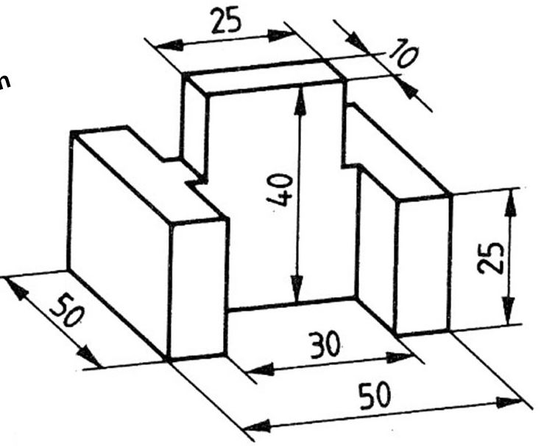 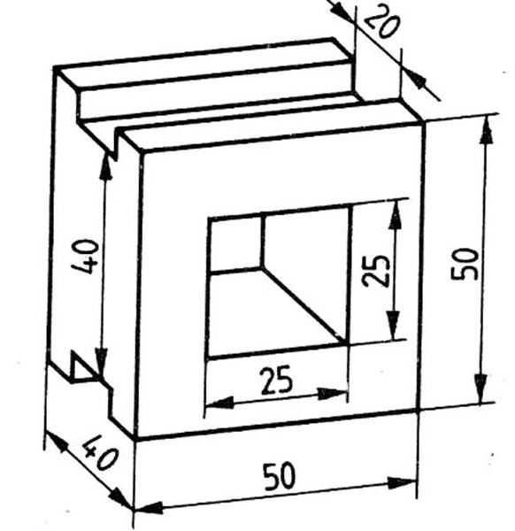

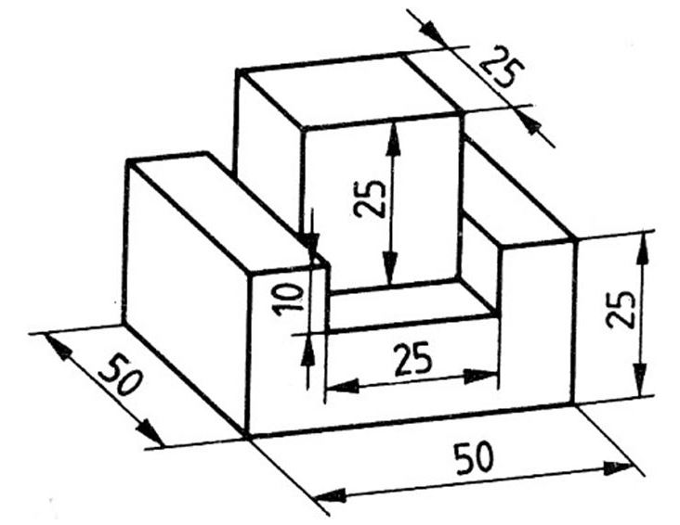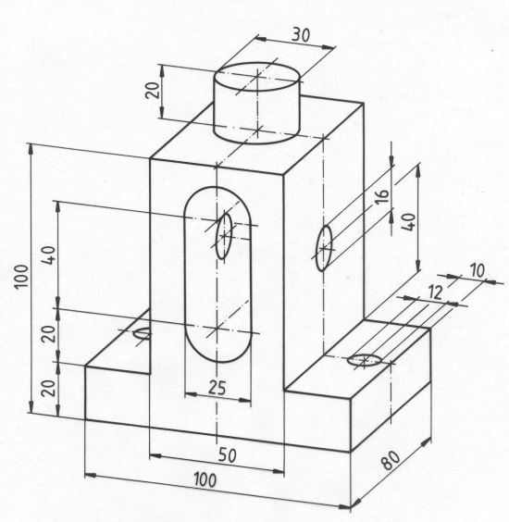

**Geschichte**

(Nutzung blaues Lehrbuch) Alle Aufgaben schriftlich in den Hefter!

LB S. 18/19

Das Leben im Kloster

Aufgaben 1-3

LB S. 26-29

Das Leben in der Stadt

- Übertrage M2 /S. 26 in deinen Hefter

- Begründe, warum Kaufleute reich und mächtig wurden! Wer waren die Patrizier? Was sind Gilden?

- Erkläre den Begriff Zunft! Nenne typische Handwerksberufe!

-Erläutere die Lebenssituation der Juden und die der Unterschichten!

Internet/ Vortrag Stadtmuseum

Ordne in einer Tabelle die mittelalterlichen Gebäude Saalfelds den Baustilen zu!

Romanik

Gotik

Renaissance

**Geografie**

Tropischer Regenwald

Lehrbuch S.34 /M1

Skizziere dir in einfacher Form den Stockwerksbau im Regenwald!

Lehrbuch S.35 /Text

Lies den Text: Regen im Überfluss

-Notiere dir die Merkmale des Klimas! Erkläre die kursiv gedruckten Begriffe! (Lexikon ab S.102)

Lehrbuch S.36

Wie funktioniert die Pflanzenwelt?

Erkläre die geringe Fruchtbarkeit des Bodens!

Lehrbuch S.38

- Erläutere folgende Begriffe: (Lehrbuch S.102ff)

-Hackbau

Wanderfeldbau

Selbstversorgungswirtschaft

Informiere dich über den Anbau der Produkte M3! (LB S.38/M“/ Internet)

**Ethik**

Arbeitsblatt Collage

„So stelle ich mir mein Leben in 20 Jahren vor!

**Sozialwesen**

Informiere dich mit Hilfe des Internets

Informiere dich über den Begriff: „Primärsozialisation“!

Was versteht man unter

Urvertrauen

Vertrauen?

Verwende Beispiele!

Beschreibe den Beruf des Erziehers/ Erzieherin! Nenne Aufgaben und deren Verantwortungsbereiche!

|  |  |  |  |  |  |  |  |  |  |  |  |
| --- | --- | --- | --- | --- | --- | --- | --- | --- | --- | --- | --- |
|  | ) | Dreieck | g = | 30 | cm | h = | 9 | cm | A = | 135 | cm² |
|  | ) | Dreieck | g = | 10 | dm | h = | 2 | dm | A = | 10 | dm² |
|  | ) | Dreieck | g = | 29 | m | h = | 16 | m | A = | 232 | m² |
|  | ) | Dreieck | g = | 18 | dm | h = | 18 | dm | A = | 162 | dm² |
|  | ) | Dreieck | g = | 24 | m | h = | 2 | m | A = | 24 | m² |
|  | ) | Dreieck | g = | 4 | cm | h = | 17 | cm | A = | 34 | cm² |
|  | ) | Dreieck | g = | 15 | mm | h = | 6 | mm | A = | 45 | mm² |
|  | ) | Dreieck | g = | 15 | cm | h = | 24 | cm | A = | 180 | cm² |
|  |  |  |  |  |  |  |  |  |  |  |  |
| |  |  |  | | --- | --- | --- | |  | ) | Konstruiere ein Dreieck aus den gegebenen Größen. Miss die fehlenden Größen!  a = 4,5 cm; b = 4,8 cm; c = 5,6 cm α = 51° β = 55° γ = 74° | |  | ) | Konstruiere ein Dreieck aus den gegebenen Größen. Miss die fehlenden Größen!  a = 3,2 cm; b = 4,5 cm; c = 4,0 cm α = 44° β = 76° γ = 60° | |  | ) | Konstruiere ein Dreieck aus den gegebenen Größen. Miss die fehlenden Größen!  a = 3,8 cm; b = 7,9 cm; c = 4,8 cm α = 22° β = 131° γ = 28° | |  | ) | Konstruiere ein Dreieck aus den gegebenen Größen. Miss die fehlenden Größen!  a = 6,9 cm; b = 5,6 cm; c = 7,0 cm  α = 65° β = 48° γ = 67° | |  | ) | Konstruiere ein Dreieck aus den gegebenen Größen. Miss die fehlenden Größen!  a = 6,0 cm; b = 3,6 cm; c = 4,4 cm  α = 96° β = 37° γ = 47° | |  | ) | Konstruiere ein Dreieck aus den gegebenen Größen. Miss die fehlenden Größen!  a = 5,0 cm; b = 6,3 cm; c = 6,6 cm α = 45° β = 64° γ = 71° | |  |  |  |  |  |  |  |  |  |  |  |

**Mathematik**

Berechne den Flächeninhalt. Die Lösungen sind angegeben.

|  |  |  |  |
| --- | --- | --- | --- |
|  | a) | Berechne A und u!  A = 10 cm² u = 14,8 cm | b) Berechne A und u!   A = 4,48 cm² u = 12,1cm |
|  | a) | Berechne A und u!  A = 7,13 cm²; u = 12,9 cm | b) Berechne A und u!   A = 8,75 cm² u = 14,2 cm |
|  | a) | Berechne A und u!  A = 4,8 cm² u = 13,5 cm | b) Berechne A und u!   A = 4,84 cm² u = 13,5 cm |
|  | a) | Berechne A und u!  A = 10,25 cm² u = 15,6 cm | b) Berechne A und u!   A = 7,525 cm² u = 13,3 cm |



Miss die oben abgebildeten Winkel.

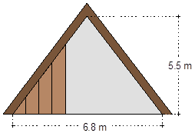

Sundermanns wollen die Giebelfläche ihres Hauses  
mit Holz verkleiden.  
a) Wie groß ist die Fläche?  
b) Berechne die Kosten, wenn der   
 Tischler für 1 m² 62,50 € verlangt.  
**Ergebnis: a)** 18,7 m² **b)** 1168,75 €

Rechne in die kleinere Einheit bzw. die angegebenen Einheiten um. Hilfe findest du im Tafelwerk.

|  |  |  |  |  |  |  |  |  |  |  |  |
| --- | --- | --- | --- | --- | --- | --- | --- | --- | --- | --- | --- |
| 29,1 | cm | = |  |  |  | b) | 31,7 | m | = |  |  |
| 47,1 | cm | = |  |  |  | b) | 98,7 | dm | = |  |  |
| 7,041 | km | = |  |  |  | b) | 33,8 | cm | = |  |  |
| 6,1 | m | = |  |  |  | b) | 8,193 | km | = |  |  |
| 22,4 | cm | = |  |  |  | b) | 5,416 | km | = |  |  |
| 61,9 | m | = |  |  |  | b) | 36,1 | dm | = |  |  |
| 90,1 | cm | = |  |  |  | b) | 49,516 | km | = |  |  |
| 24,8 | dm | = |  |  |  | b) | 8,4 | m | = |  |  |
| 37,2 | dm | = |  |  |  | b) | 57,5 | cm | = |  |  |
| 2,3 | dm | = |  |  |  | b) | 26,7 | m | = |  |  |
| 7 | km | = |  | dm |  | b) | 24 | dm | = |  | cm |
| 20,6 | cm | = |  | mm |  | b) | 49,9 | km | = |  | dm |
| 29,36 | cm | = |  | mm |  | b) | 19,5 | dm | = |  | cm |
| 37 | m | = |  | cm |  | b) | 63,97 | cm | = |  | mm |
| 76,2 | dm | = |  | mm |  | b) | 0,07 | dm | = |  | mm |
| 61,7 | km | = |  | dm |  | b) | 56,3 | m | = |  | dm |
| 96,08 | km | = |  | dm |  | b) | 13,65 | dm | = |  | cm |
| 20,3 | m | = |  | dm |  | b) | 60,5 | cm | = |  | mm |
| 15 | m | = |  | cm |  | b) | 82,5 | dm | = |  | cm |
| 50,1 | cm | = |  | mm |  | b) | 46 | dm | = |  | cm |
| 98,3 | m | = |  | cm |  | b) | 96 | dm | = |  | mm |
| 116 | km² | = |  | ha |  | b) | 98 | cm² | = |  | mm² |
| 2600 | dm² | = |  | m² |  | b) | 10900 | mm² | = |  | cm² |
| 124 | dm² | = |  | cm² |  | b) | 14 | ha | = |  | a |
| 600 | a | = |  | ha |  | b) | 400 | mm² | = |  | cm² |
| 111 | cm² | = |  | mm² |  | b) | 108 | km² | = |  | ha |
| 5500 | a | = |  | ha |  | b) | 12100 | dm² | = |  | m² |
| 30 | km² | = |  | ha |  | b) | 113 | ha | = |  | a |
| 4400 | mm² | = |  | cm² |  | b) | 6400 | dm² | = |  | m² |
| 55 | km² | = |  | ha |  | b) | 59 | cm² | = |  | mm² |
| 6300 | ha | = |  | km² |  | b) | 5000 | dm² | = |  | m² |
| 112 | a | = |  | m² |  | b) | 56 | cm² | = |  | mm² |
| 1800 | mm² | = |  | cm² |  | b) | 11500 | cm² | = |  | dm² |
| 42 | dm² | = |  | cm² |  | b) | 75 | a | = |  | m² |
| 3100 | dm² | = |  | m² |  | b) | 1300 | m² | = |  | a |
| 46 | a | = |  | m² |  | b) | 61 | cm² | = |  | mm² |
| 10,8 | dm² | = |  | cm² |  | b) | 90,026 | m² | = |  | dm² |
| 209,41 | cm² | = |  | dm² |  | b) | 109,51 | ha | = |  | km² |
| 20,091 | m² | = |  | dm² |  | b) | 46,078 | km² | = |  | ha |
| 539,76 | cm² | = |  | dm² |  | b) | 4300 | mm² | = |  | cm² |
| 22 | a | = |  | m² |  | b) | 44 | cm² | = |  | mm² |
| 66,95 | ha | = |  | km² |  | b) | 5900 | cm² | = |  | dm² |
| 51,092 | ha | = |  | a |  | b) | 26,81 | m² | = |  | dm² |
| 507 | cm² | = |  | dm² |  | b) | 182 | mm² | = |  | cm² |
| 65,7 | m² | = |  | dm² |  | b) | 7,2 | km² | = |  | ha |
| 700 | mm² | = |  | cm² |  | b) | 3500 | cm² | = |  | dm² |
| 7,79 | dm² | = |  | cm² |  | b) | 73 | m² | = |  | dm² |
| 397,53 | dm² | = |  | m² |  | b) | 639 | a | = |  | ha |
| 18,62 | cm² | = |  | mm² |  | b) | 58,5 | a | = |  | m² |

**Kunsterziehung**

IN ÜBUNG BLEIBEN!

* Sucht euch zu Hause folgende Gegenstände: einen Würfel (Rubik- oder Spielewürfel), eine Tasse, eine Vase, eine Schachtel bzw. einen Karton!
* Zeichnet mit Bleistiften verschiedener Härtegrade die Gegenstände als Körper im Raum (Schatten, Hell-Dunkel, Perspektive, Schraffuren)! Jeder Gegenstand bekommt ein eigenes Blatt A 4-Papier, Kopier-bzw. Druckerpapier reicht aus. Signiert jedes Blatt mit Namen und Datum!
* Fertige eine weitere Zeichnung mit wenigen Farbstiften nach deiner Neigung, z.B. „Blick aus dem Fenster“, „Meine Katze“ …!

GUTES GELINGEN UND VIEL FREUDE!